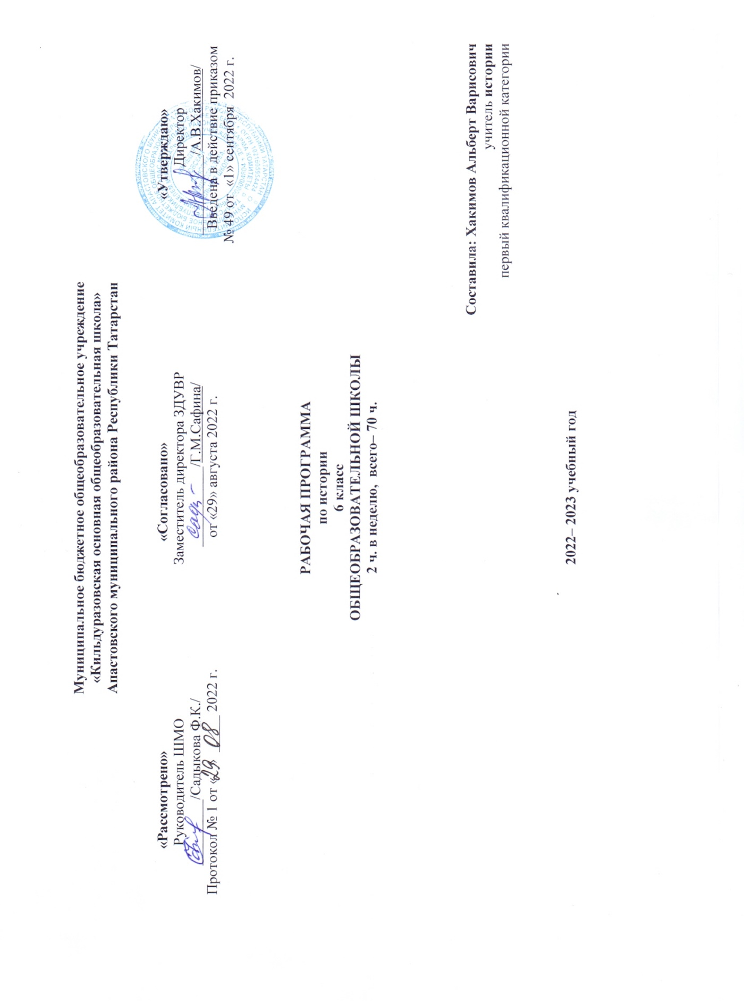

Пояснительная записка

Рабочая программа по истории для 6 класса составлена на основе:
- Федерального государственного образовательного стандарта основного общего образования, утвержденного приказом Министерства образования и науки Российской Федерации от 17 декабря 2010г. №1897;
- Основной образовательной программы МБОУ «Кильдуразовская основная общеобразовательная школа» Апастовского муниципального района Республики Татарстан, реализующего федеральный государственный образовательный стандарт основного общего образования;
- Учебного плана МБОУ – «Кильдуразовская основная общеобразовательная школа» Апастовского муниципального района Республики Татарстан на 2022 – 2023 учебный год (утвержденного решением педагогического совета, протокол №1, приказ от 29 августа 2022 года и приказом МБОУ «Кильдуразовская ООШ» от 1 сентября 2022 г, №49).

Общая характеристика учебного предмета
Рабочая программа составлена на основе требований Федерального государственного образовательного стандарта основного общего образования; .
Разработана по УМК :
-Е.В. Агибалова, Всеобщая история, История средних веков 6 класс учебник для общеобразовательных учреждений, под редакций А.А.Сванидзе Москва Просвещение -2012год ;
- Н.М.Арсентьев, А.А.Данилов. История России. 6 класс. Учеб. для общеобразоват. организаций.В 2 ч.под ред.Торкунова А.В.- Москва Просвещение -2016 год.
- Ф.Ш. Хузин, В.И.Пискарев История Татарстана с древнейших времен до середины 16 века ТаРИХ-2012г.
Цели обучения:
- формирование у обучающихся целостной картины российской и мировой истории, учитывающей взаимосвязь всех ее этапов, их значимость для понимания современного места и роли России в мире, важность вклада каждого народа, его культуры в общую историю страны и мировую историю,
- формирование личностной позиции по основным этапам развития российского государства и общества, а также современного образа России.
Задачи обучения
- формирование у молодого поколения ориентиров для гражданской, этнонациональной, социальной, культурной самоидентификации в окружающем мире;
- овладение учащимися знаниями об основных этапах развития человеческого общества с древности до наших дней в социальной, экономической, политической, духовной и нравственной сферах при особом внимании к месту и роли России во всемирно-историческом процессе;
- воспитание учащихся в духе патриотизма, уважения к своему Отечеству — многонациональному Российскому государству в соответствии с идеями взаимопонимания, толерантности и мира между людьми и народами, в духе демократических ценностей современного общества;
- развитие у учащихся способности анализировать содержащуюся в различных источниках информацию о событиях и явлениях прошлого и настоящего, руководствуясь принципом историзма, в их динамике, взаимосвязи и взаимообусловленности;
- формирование у школьников умений применять исторические знания для осмысления сущности современных общественных явлений, в общении с другими людьми в современном поликультурном, полиэтничном и многоконфессиональном обществе.

Место учебного предмета в учебном плане
Данная рабочая программа рассчитана на 70 часов в год из расчета 2 часа в неделю.
Из них: контрольные работы – _5___
Продолжительность учебного времени в 6 классе – 35 учебной недели.
Освоение программы по предмету в 6 классе заканчивается промежуточной аттестацией в форме годовой оценки
Планируемые результаты изучения истории учащимися
Предметные результаты
-локализовать во времени общие рамки и события Средневековья, этапы становления и развития Российского государства; соотносить хронологию истории Руси и всеобщей истории;
-использовать историческую карту как источник информации о территории, об экономических и культурных центрах Руси и других государств в Средние века, о направлениях крупнейших передвижений людей – походов, завоеваний, колонизаций и др.;
- проводить поиск информации в исторических текстах, материальных исторических памятниках Средневековья;
- составлять описание образа жизни различных групп населения в средневековых обществах на Руси и в других странах, памятников материальной и художественной культуры; рассказывать о значительных событиях средневековой истории;
- раскрывать характерные, существенные черты: а) экономических и социальных отношений, политического строя на Руси и в других государствах; б) ценностей, господствовавших в средневековых обществах, религиозных воззрений, представлений средневекового человека о мире;
- объяснять причины и следствия ключевых событий отечественной и всеобщей истории Средних веков;
- сопоставлять развитие Руси и других стран в период Средневековья, показывать общие черты и особенности (в связи с понятиями «политическая раздробленность», «централизованное государство» и др.);
- давать оценку событиям и личностям отечественной и всеобщей истории Средних веков.
Метапредметные результаты
-способность сознательно организовывать свою деятельность — учебную, общественную и др.;
владение умениями работать с учебной и внешкольной информацией , использовать современные источники информации, в том числе материалы на электронных носителях;
- способность решать творческие задачи, представлять результаты своей деятельности в различных формах (сообщение, эссе, презентация, реферат и др.);
готовность к сотрудничеству с соучениками,
Личностные результаты
- осознание своей идентичности как гражданина страны, члена семьи
- освоение гуманистических традиций и ценностей современного общества,
- осмысление социально-нравственного опыта предшествующих поколений,
- понимание культурного многообразия мира, уважение к культуре своего и других народов, толерантность.
Учащиеся должны владеть:
способностью решать творческие задачи, представлять результаты своей деятельности в различных формах (сообщение, эссе, презентация, реферат и др.); -
чувством патриотизма, уважения к своему Отечеству — многонациональному Российскому государству, в соответствии с идеями взаимопонимания, толерантности и мира между людьми и народами.

Содержание учебного предмета
История средних веков
Средние века: понятие и хронологические рамки.
Раннее Средневековье
Начало Средневековья. Великое переселение народов. Образование варварских королевств.
Народы Европы в раннее Средневековье. Франки: расселение, занятия, общественное устройство. Законы франков; «Салическая правда». Держава Каролингов: этапы формирования, короли и подданные. Карл Великий. Распад Каролингской империи. Образование государств во Франции, Германии, Италии. Священная Римская империя. Британия и Ирландия в раннее Средневековье. Норманны: общественный строй, завоевания. Ранние славянские государства. Складывание феодальных отношений в странах Европы. Христианизация Европы. Светские правители и папы. Культура раннего Средневековья.
Византийская империя в IV—XI вв.: территория, хозяйство, управление. Византийские императоры; Юстиниан. Кодификация законов. Власть императора и церковь. Внешняя политика Византии: отношения с соседями, вторжения славян и арабов. Культура Византии.
Арабы в VI—ХI вв.: расселение, занятия. Возникновение и распространение ислама. Завоевания арабов. Арабский халифат, его расцвет и распад. Арабская культура.
Зрелое Средневековье
Средневековое европейское общество. Аграрное производство. Феодальное землевладение. Феодальная иерархия. Знать и рыцарство: социальный статус, образ жизни.
Крестьянство: феодальная зависимость, повинности, условия жизни. Крестьянская община.
Города — центры ремесла, торговли, культуры. Городские сословия. Цехи и гильдии. Городское управление. Борьба городов и сеньоров. Средневековые города-республики. Облик средневековых городов. Быт горожан.
Церковь и духовенство. Разделение христианства на католицизм и православие. Отношения светской власти и церкви. Крестовые походы: цели, участники, результаты. Духовно-рыцарские ордены. Ереси: причины возникновения и распространения. Преследование еретиков.
Государства Европы в XII—ХV вв. Усиление королевской власти в странах Западной Европы. Сословно-представительная монархия. Образование централизованных государств в Англии, Франции. Столетняя война; Ж. д’Арк. Германские государства в XII—XV вв. Реконкиста и образование централизованных государств на Пиренейском полуострове. Итальянские республики в XII—XV вв. Экономическое и социальное развитие европейских стран. Обострение социальных противоречий в XIV в. (Жакерия, восстание Уота Тайлера). Гуситское движение в Чехии.
Византийская империя и славянские государства в XII—XV вв. Экспансия турок-османов и падение Византии.
Культура средневековой Европы. Представления средневекового человека о мире. Место религии в жизни человека и общества. Образование: школы и университеты. Сословный характер культуры. Средневековый эпос. Рыцарская литература. Городской и крестьянский фольклор. Романский и готический стили в художественной культуре. Развитие знаний о природе и человеке. Гуманизм. Раннее Возрождение: художники и их творения.
Страны Востока в Средние века. Османская империя: завоевания турок-османов, управление империей, положение покоренных народов. Монгольская держава: общественный строй монгольских племен, завоевания Чингисхана и его потомков, управление подчиненными территориями. Китай: империи, правители и подданные, борьба против завоевателей. Япония в Средние века. Индия: раздробленность индийских княжеств, вторжение мусульман, Делийский султанат. Культура народов Востока. Литература. Архитектура. Традиционные искусства и ремесла.
Государства доколумбовой Америки. Общественный строй. Религиозные верования населения. Культура.
Историческое и культурное наследие Средневековья.
История России. От Древней Руси к Российскому государству
Введение
Роль и место России в мировой истории. Проблемы периодизации российской истории. Источники по истории России. Основные этапы развития исторической мысли в России.
Народы и государства на территории нашей страны в древности
Заселение территории нашей страны человеком. Каменный век. Особенности перехода от присваивающего хозяйства к производящему на территории Северной Евразии. Ареалы древнейшего земледелия и скотоводства. Появление металлических орудий и их влияние на первобытное общество. Центры древнейшей металлургии в Северной Евразии. Кочевые общества евразийских степей в эпоху бронзы и раннем железном веке. Степь и ее роль в распространении культурных взаимовлияний.
Народы, проживавшие на этой территории до середины I тысячелетия до н.э. Античные города-государства Северного Причерноморья. Боспорское царство. Скифское царство. Дербент.
Восточная Европа в середине I тыс. н. э.
Великое переселение народов. Миграция готов. Нашествие гуннов. Вопрос о славянской прародине и происхождении славян. Расселение славян, их разделение на три ветви – восточных, западных и южных. Славянские общности Восточной Европы. Их соседи – балты и финно-угры. Хозяйство восточных славян, их общественный строй и политическая организация. Возникновение княжеской власти. Традиционные верования. Страны и народы Восточной Европы, Сибири и Дальнего Востока. Тюркский каганат. Хазарский каганат. Волжская Булгария.
Образование государства Русь
Исторические условия складывания русской государственности: природно-климатический фактор и политические процессы в Европе в конце I тыс. н. э. Формирование новой политической и этнической карты континента.
Государства Центральной и Западной Европы. Первые известия о Руси. Проблема образования Древнерусского государства. Начало династии Рюриковичей.
Формирование территории государства Русь. Дань и полюдье. Первые русские князья. Отношения с Византийской империей, странами Центральной, Западной и Северной Европы, кочевниками европейских степей. Русь в международной торговле. Путь из варяг в греки. Волжский торговый путь.
Принятие христианства и его значение. Византийское наследие на Руси.
Русь в конце X – начале XII в.
Территория и население государства Русь/Русская земля. Крупнейшие города Руси. Новгород как центр освоения Севера Восточной Европы, колонизация Русской равнины. Территориально-политическая структура Руси: волости. Органы власти: князь, посадник, тысяцкий, вече. Внутриполитическое развитие. Борьба за власть между сыновьями Владимира Святого. Ярослав Мудрый. Русь при Ярославичах. Владимир Мономах. Русская церковь.
Общественный строй Руси: дискуссии в исторической науке. Князья, дружина. Духовенство. Городское население. Купцы. Категории рядового и зависимого населения. Древнерусское право: Русская Правда, церковные уставы.
Русь в социально-политическом контексте Евразии. Внешняя политика и международные связи: отношения с Византией, печенегами, половцами (Дешт-и-Кипчак), странами Центральной, Западной и Северной Европы.
Культурное пространство
Русь в культурном контексте Евразии. Картина мира средневекового человека. Повседневная жизнь, сельский и городской быт. Положение женщины. Дети и их воспитание. Календарь и хронология.
Древнерусская культура. Формирование единого культурного пространства. Кирилло-мефодиевская традиция на Руси. Письменность. Распространение грамотности, берестяные грамоты. «Новгородская псалтирь». «Остромирово Евангелие». Появление древнерусской литературы. «Слово о Законе и Благодати». Произведения летописного жанра. «Повесть временных лет». Первые русские жития. Произведения Владимира Мономаха. Иконопись. Искусство книги. Архитектура. Начало храмового строительства: Десятинная церковь, София Киевская, София Новгородская. Материальная культура. Ремесло. Военное дело и оружие.
Русь в середине XII – начале XIII в.
Формирование системы земель – самостоятельных государств. Важнейшие земли, управляемые ветвями княжеского рода Рюриковичей: Черниговская, Смоленская, Галицкая, Волынская, Суздальская. Земли, имевшие особый статус: Киевская и Новгородская. Эволюция общественного строя и права. Внешняя политика русских земель в евразийском контексте.
Формирование региональных центров культуры: летописание и памятники литературы: Киево-Печерский патерик, моление Даниила Заточника, «Слово о полку Игореве». Белокаменные храмы Северо-Восточной Руси: Успенский собор во Владимире, церковь Покрова на Нерли, Георгиевский собор Юрьева-Польского.
Русские земли в середине XIII - XIV в.
Возникновение Монгольской империи. Завоевания Чингисхана и его потомков. Походы Батыя на Восточную Европу. Возникновение Золотой орды. Судьбы русских земель после монгольского нашествия. Система зависимости русских земель от ордынских ханов (т.н. «ордынское иго»).
Южные и западные русские земли. Возникновение Литовского государства и включение в его состав части русских земель. Северо-западные земли: Новгородская и Псковская. Политический строй Новгорода и Пскова. Роль вече и князя. Новгород в системе балтийских связей.
Ордена крестоносцев и борьба с их экспансией на западных границах Руси. Александр Невский: его взаимоотношения с Ордой. Княжества Северо-Восточной Руси. Борьба за великое княжение Владимирское. Противостояние Твери и Москвы. Усиление Московского княжества. Дмитрий Донской. Куликовская битва. Закрепление первенствующего положения московских князей.
Перенос митрополичьей кафедры в Москву. Роль православной церкви в ордынский период русской истории. Сергий Радонежский. Расцвет раннемосковского искусства. Соборы Кремля.
Народы и государства степной зоны Восточной Европы и Сибири в XIII-XV вв.
Золотая орда: государственный строй, население, экономика, культура. Города и кочевые степи. Принятие ислама. Ослабление государства во второй половине XIV в., нашествие Тимура.
Распад Золотой орды, образование татарских ханств. Казанское ханство. Сибирское ханство. Астраханское ханство. Ногайская орда. Крымское ханство. Касимовское ханство. Дикое поле. Народы Северного Кавказа. Итальянские фактории Причерноморья (Каффа, Тана, Солдайя и др.) и их роль в системе торговых и политических связей Руси с Западом и Востоком.
Культурное пространство
Изменения в представлениях о картине мира в Евразии в связи с завершением монгольских завоеваний. Культурное взаимодействие цивилизаций. Межкультурные связи и коммуникации (взаимодействие и взаимовлияние русской культуры и культур народов Евразии). Летописание. Памятники Куликовского цикла. Жития. Епифаний Премудрый. Архитектура. Изобразительное искусство. Феофан Грек. Андрей Рублев.
Формирование единого Русского государства в XV веке
Борьба за русские земли между Литовским и Московским государствами. Объединение русских земель вокруг Москвы. Междоусобная война в Московском княжестве второй четверти XV в. Василий Темный. Новгород и Псков в XV в.: политический строй, отношения с Москвой, Ливонским орденом, Ганзой, Великим княжеством Литовским. Падение Византии и рост церковно-политической роли Москвы в православном мире. Теория «Москва – третий Рим». Иван III. Присоединение Новгорода и Твери. Ликвидация зависимости от Орды. Расширение международных связей Московского государства. Принятие общерусского Судебника. Формирование аппарата управления единого государства. Перемены в устройстве двора великого князя: новая государственная символика; царский титул и регалии; дворцовое и церковное строительство. Московский Кремль.
Культурное пространство
Изменения восприятия мира. Сакрализация великокняжеской власти. Флорентийская уния. Установление автокефалии русской церкви. Внутрицерковная борьба (иосифляне и нестяжатели, ереси). Развитие культуры единого Русского государства. Летописание: общерусское и региональное. Житийная литература. «Хожение за три моря» Афанасия Никитина. Архитектура. Изобразительное искусство. Повседневная жизнь горожан и сельских жителей в древнерусский и раннемосковский периоды.
Региональный компонент
Наш регион в древности и средневековье.
Введение в историю Татарстана
Источники по истории Татарстана. Письменные и вещественные памятники. Археологические раскопки. Цивилизационное пространство региона Среднего Поволжья.
Первобытное общество на территории Среднего Поволжья
Природно-климатические условия региона и их изменение. Древние люди на берегах Волги и Камы: расселение, занятия, образ жизни, верования. Стоянки первобытных людей на территории Среднего Поволжья. Древнейшие орудия труда. Возникновение религии, искусства. Основные археологические культуры и племена: территория, памятники, хозяйство, общественные отношения, этнос. Переход от присваивающего к производящему типу хозяйства.
Волжская Булгария (X - начало XIII вв.)
Ранние болгары на Волге. Образование Булгарского государства. Территория, государственный строй, население. Хозяйственная жизнь булгар. Страна городов, Биляр. Багдадское посольство и официальное принятие ислама. Внешнеполитические связи. Волжская Булгария, Древнерусское государство, страны Запада.
Культура Волжской Булгарии. Ислам и его роль в распространении письменности и грамотности среди населения. Булгарские ученые и поэты. Кул Гали.
Монгольские завоевания и ВолжскаяБулгария
Монгольское государство. Древние монголы и татары. Первые столкновения булгар с монголами. Поход Бату-хана на Булгарию в 1236 г. и его последствия.
Улус Джучи (Золотая Орда): образование и расцвет. Территория и население. Хан Узбек. Государственное управление. Экономика в период расцвета Золотой Орды. Золотоордынские города. Культура Золотой Орды.
Булгарские земли в составе Улуса Джучи
Булгарские земли после монгольского нашествия. Восстановление разрушенного хозяйства. Расцвет экономики и культуры в XTV в. Международная торговля.
Культура Золотой Орды и Булгарии. Поволжский тюрки (татарский язык - официально-государственный и литературно-художественный язык). Крупные религиозные деятели, ученые, поэты. Памятники архитектуры.
Распад Золотой Орды. Тохтамыш. Идегей. Формирование новых государственных объединений — татарских ханств.
Казанское ханство
Территория и границы государства. Города и селения. Казань - столица государства. Население и его этнический состав. Государственное устройство. Экономика Казанского ханства.
Культура народов Казанского ханства. Казанское ханство - преемник культурного наследия Волжской Булгарии и Золотой Орды. Грамотность и просвещение. Казанские поэты Мухаммадьяр, Мухаммад-Эмин, Кул Шариф. Устное народное творчество. Архитектура. Декоративно-прикладное и ювелирное искусство.
Политическая история Казанского ханства (вторая половина XV - первая половина XVI вв.). Отношения с Русским государством - основа внешней политики казанских ханов. Период могущества Казанского ханства. Протекторат Москвы. Казанское ханство в период правления крымских ханов. Поход Ивана Грозного на Казань. Героическое сопротивление казанцев. Причины падения Казанского ханства.

Распределение тем по разделам

№ | Название раздела | Кол-во часов | Количество контрольных работ
 | Введение | 1
 | Становление средневековой Европы | 5
 | Византийская империя и славяне | 1
 | Арабы в 6-11 вв. | 1
 | Феодалы и крестьяне | 2
 | Средневековый город и его обитатели | 2
 | Католическая церковь | 2
 | Образование централизованных государств в Западной Европе | 5
 | Славянские государства и Византия | 2
 | Культура Западной Европы | 2
 | Общее повторение по Среднему веку | 1 | 1
 | Итого по истории Средних веков | 24
 | Урок введения по истории России | 1
 | Народы и государства на территории нашей страны в древности | 6
 | Русь в 9-первой половине 12 вв. | 12 | 1
 | Русь в середине 12-начале 13 вв | 5 | 1
 | Русские земли в середине 13-14 вв | 11 | 1
 | Формирование единого Русского государства | 11 | 1
 | История России (включая историю Татарстана и татарского народа) | 46 | 5

